班级： 姓名： 学号：

本表为：参与实践类纪实表，需参与实践的学生附不少于6张的证明图片，并对图片进行图注100字左右。

例如：

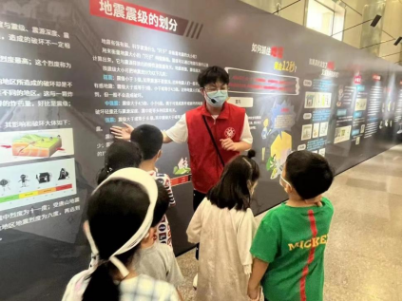

图注：（图为2023年8月18日上午8点在郑州科学技术馆做一名导览运行岗志愿者，今天主要负责的工作为维持展厅秩序，对参观人员做一个参观路线引导、讲解展品，对馆内涉及到的展品及时为参观人员介绍展品的来源及设计理念、为观众答疑解惑等工作。）